การป้องกันไฟป่า

ช่วงเดือนพฤศจิกายน –เมษายน เป็นช่วงที่มีสถิติการเกิดไฟป่าสูงกว่าช่วงอื่นๆ เนื่องจากสภาพอากาศแห้ง ลมพัดแรง ประกอบกับต้นไม้ใหญ่จำนวนมากผลัดใบ หญ้าแห้งตาย โดยสาเหตุหลักของการเกิดไฟป่าสวนใหญ่เกิดจากมนุษย์จุดไฟ เพื่อหาของป่าและล่าสัตว์ รวมถึงการทำไรเลื่อนลอย เมื่อเกิดเพลิงไหม้จึงเป็นเชื้อเพลิงอย่างดีที่ทำให้ไฟลุกลามอย่างรวดเร็วและยากต่อการควบคุม
โดยเฉพาะพื้นที่ป่าไม้และภูเขาสูง ประกอบกับปัญหาหมอกควันที่เป็นผลกระทบมาจากไฟป่า ส่งผลให้ประชาชนที่อาศัยอยู่บริเวณดังกล่าวได้รับความเดือดร้อน โดยเฉพาะการใช้รถใช้ถนนจะมีความเสี่ยงต่อการเกิดอุบัติเหตุสูงขึ้น ดังนั้น เพื่อความปลอดภัย
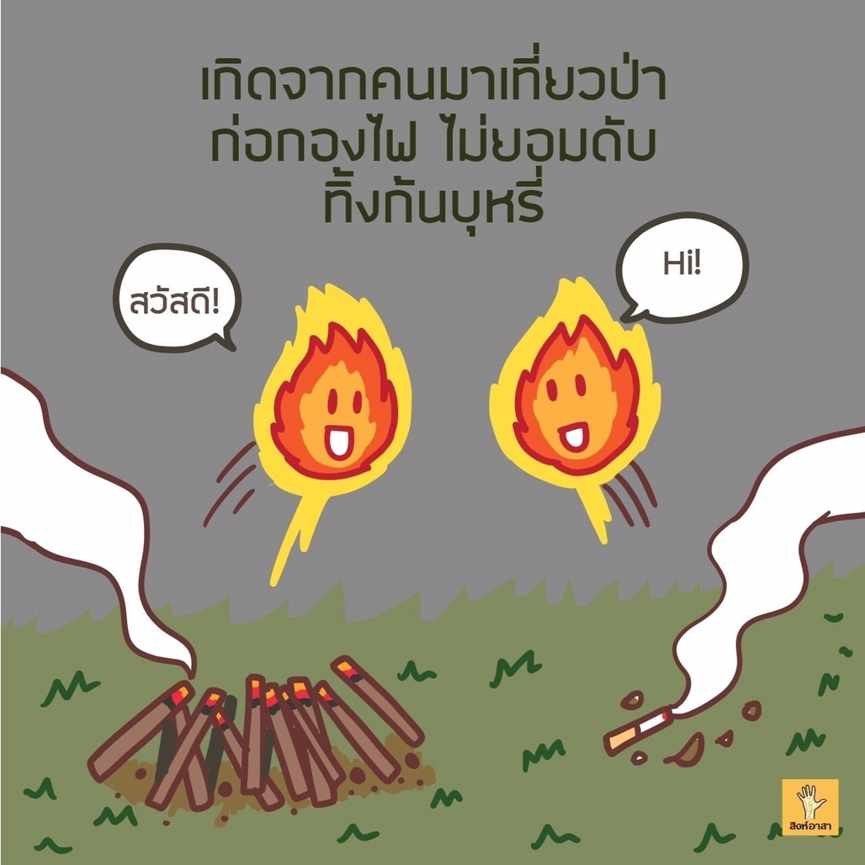

ข้อแนะวิธีป้องกันไฟป่าและการปฏิบัติตนอย่างปลอดภัย กรณีอาศัยอยู่ในพื้นที่ที่มีหมอกควัน ปกคลุม ดังนี้

- ดูแลพื้นที่ริมแนวชายป่า เก็บกวาดพื้นที่ให้โล่งเตียน มิให้มีใบไม้แห้ง กิ่งไม้แห้ง หรือหญ้าแห้ง กองสุม เพราะหากเกิดไฟไหม้จะเป็นเชื้อเพลิงอย่างดี ทำให้ไฟปะทุและลุกลามอย่างรวดเร็ว
- สร้างแนวกันไฟล้อมรอบพื้นที่ เพื่อสกัดไม่ให้ไฟลุกลามไปยังพื้นที่อื่น หมั่นเก็บกวาดและกำจัดเชื้อเพลิงจำพวกใบไม้ กิ่งไม้แห้งและหญ้าที่ทับถมบนแนวกันไฟ และระวังมิให้ต้นไม้ล้มพาดขวางแนวกันไฟ หากเกิดไฟไหม้ไฟจะลุกลามผ่านข้ามแนวกันไฟไปได้
- เพิ่มความระมัดระวังการจุดไฟในป่าเป็นพิเศษ ไม่ทิ้งก้นบุหรี่ลงบนหญ้าแห้ง หากก่อกองไฟหรือประกอบอาหารในป่า ควรควบคุมดูแลอย่างใกล้ชิด หลังใช้งานเสร็จแล้วควรดับไฟให้สนิททุกครั้ง
- หลีกเลี่ยงการประกอบกิจกรรมที่เป็นสาเหตุให้เกิดไฟป่า เช่น เผาขยะหรือตาซังข้าว บริเวณริมข้างทาง เป็นต้น เพราะนอกจากจะมีโอกาสที่ไฟจะลุกลามเป็นไฟป่าแล้ว ยังทำให้ควันไฟปกคลุมเส้นทาง หากจำเป็นต้องจุดไฟหรือเผาขยะ ควรควบคุมอย่างใกล้ชิด จัดเตรียมถังน้ำหรือทรายไว้ใกล้ ๆ จะได้ดับไฟได้ทัน ในการเตรียมพื้นที่เพาะปลูกให้ใช้วิธีไถกลบหรือนำไปทำปุ๋ยหมักแทนการเผา
- หลีกเลี่ยงการประกอบกิจกรรมที่เป็นสาเหตุให้เกิดไฟป่า เช่น เผาขยะหรือตาซังข้าว บริเวณริมข้างทาง เป็นต้น เพราะนอกจากจะมีโอกาสที่ไฟจะลุกลามเป็นไฟป่าแล้ว ยังทำให้ควันไฟปกคลุมเส้นทาง หากจำเป็นต้องจุดไฟหรือเผาขยะ ควรควบคุมอย่างใกล้ชิด จัดเตรียมถังน้ำหรือทรายไว้ใกล้ ๆ จะได้ดับไฟได้ทัน ในการเตรียมพื้นที่เพาะปลูกให้ใช้วิธีไถกลบหรือนำไปทำปุ๋ยหมักแทนการเผา
ความเสียหายและผลกระทบจากไฟปา
1. ไฟป่า สร้างความเสียหายต่อ ป่าไม้ คือ
☼ ลดอัตราการเจริญเติบโต และลดคุณภาพเนื้อไม้
☼ ขาดช่วงการสืบพันธุ์ทดแทนตามธรรมชาติ
☼ เปลี่ยนแปลงโครงสร้างของป่า
2. ไฟป่า สร้างความเสียหายต่อ ดิน คือ
☼ ทำให้หน้าดินเสื่อมสภาพ
☼ เกิดการชะล้างหน้าดินและพังทลายของดิน
☼ ดินเสื่อมความอุดมสมบูรณ์
3. ไฟป่าสร้างความเสียหายต่อ น้ำ คือ
☼ เกิดอุทกภัย น้ำท่วมช่วงฤดูฝน
☼ เปลี่ยนแปลงคุณสมบัติของน้ำ และเกิด ตะกอนขุ่น
4. เกิดควันพิษในอากาศ
5. สิ่งมีชีวิตในป่า
☼ สัตว์ป่าไร้ที่อยู่อาศัยขาดที่หลบภัย
☼ ผลเสียต่อสิ่งมีชีวิตเล็ก ๆ ในป่า
6. ชีวิตและทรัพย์สินของมนุษย์
☼ ทำลายบ้านเรือนชีวิตและทรัพย์สิน ถ้าหากเกิดไฟป่าที่ควบคุมไม่ได้

สาระน่ารู้เกี่ยวกับไฟป่า

ความหมายของไฟป่า
ไฟป่า หมายถึง ไฟที่เกิดจากสาเหตุใดก็ตามแล้วลุกลามไหม้ในป่าได้ โดยอิสระปราศจากการควบคุมไม่ว่าไฟจะลุกลามไหม้ในป่าธรรมชาติหรือสวนป่า

สาเหตุของการเกิดไฟป่า
ปัจจุบัน สาเหตุการเกิดไฟป่าในประเทศไทย เกือบทั้งหมดเนื่องมาจาก การกระทำของมนุษย์ ไฟป่าจะเกิดจากสาเหตุธรรมชาติน้อยมาก เนื่องจากประเทศไทยเป็นประเทศเกษตรกรรม พื้นที่เพาะปลูกส่วนหนึ่งของราษฎรอยู่ในเขตป่าสงวนแห่งชาติ
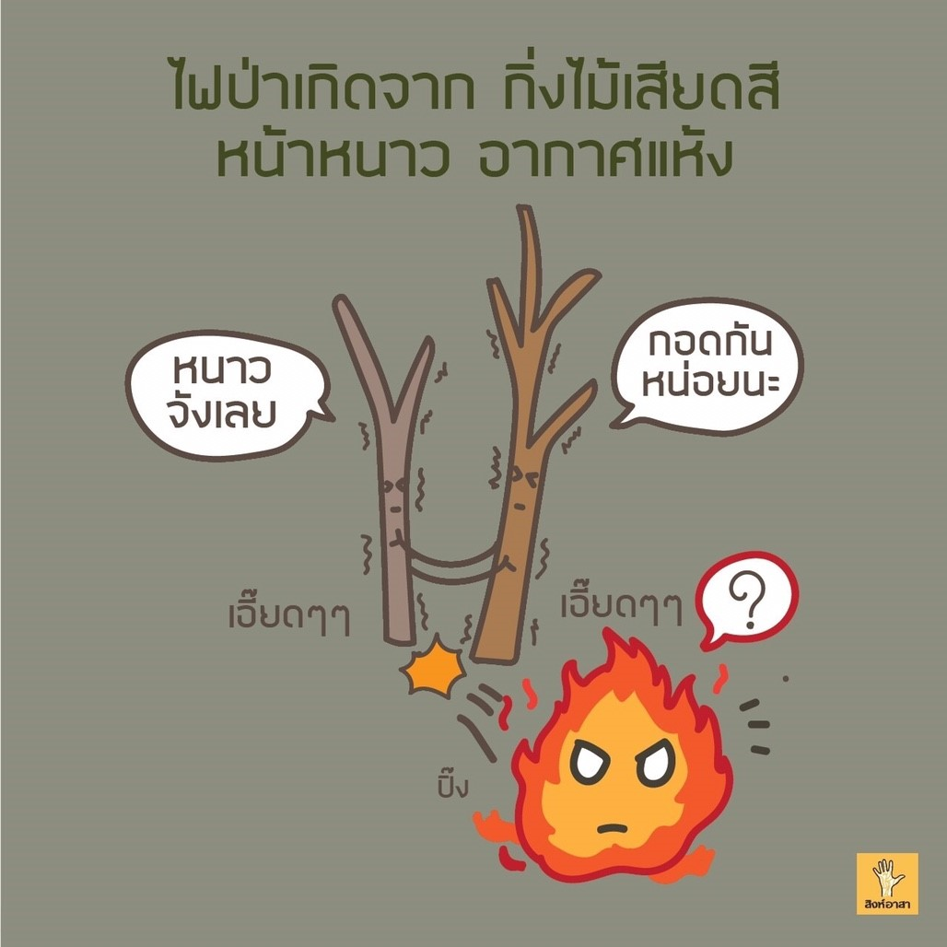

สาเหตุการเกิดไฟป่า พบสาเหตุดังนี้
- จุดไฟโดยวัตถุประสงค์อย่างใดอย่างหนึ่ง
  - เผาไร่เพื่อเตรียมพื้นที่เพาะปลูก
  - เผาป่า เพื่อเก็บหาของป่า
  - ล่าสัตว์ เพื่อให้สัตว์หนีจากที่หลบซ่อน
  - เพื่อความสะดวกในการเดินป่า
1.5 เลี้ยงสัตว์ เผาป่าเพื่อให้หญ้าอ่อนแตกเป็นอาหาร
  - การพักแรมในป่า จุดเพื่อหุงต้มอาหาร
  - จุดเพื่อกลั่นแกล้ง กรณีเกิดการขัดแย้ง

การใช้น้ำยาเคมีดับเพลิง
- ยกออกจากที่ตั้ง
- ดึงสลักล๊อกไกออก
- จับหัวฉีด กดไกฉีดไปที่ฐานของเพลิง
ห่างประมาณ 1.5 เมตร
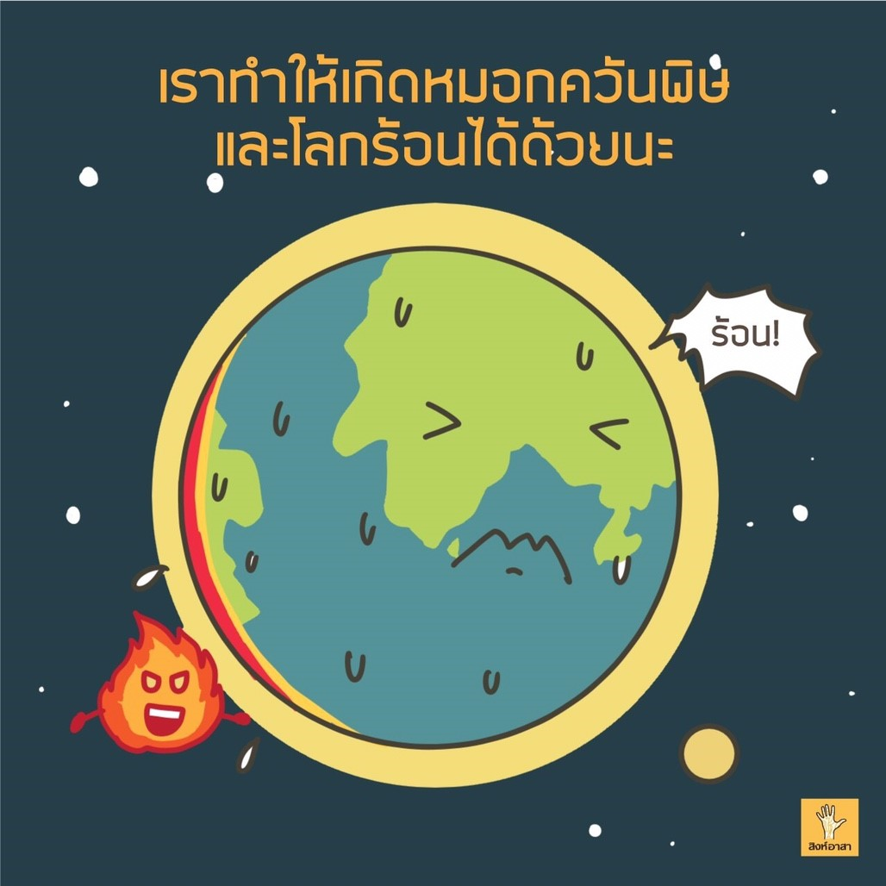


การป้องกันและแก้ไขปัญหาไฟป่า หมอกควัน และฝุ่นละอองขนาดเล็ก (PM 2.5)
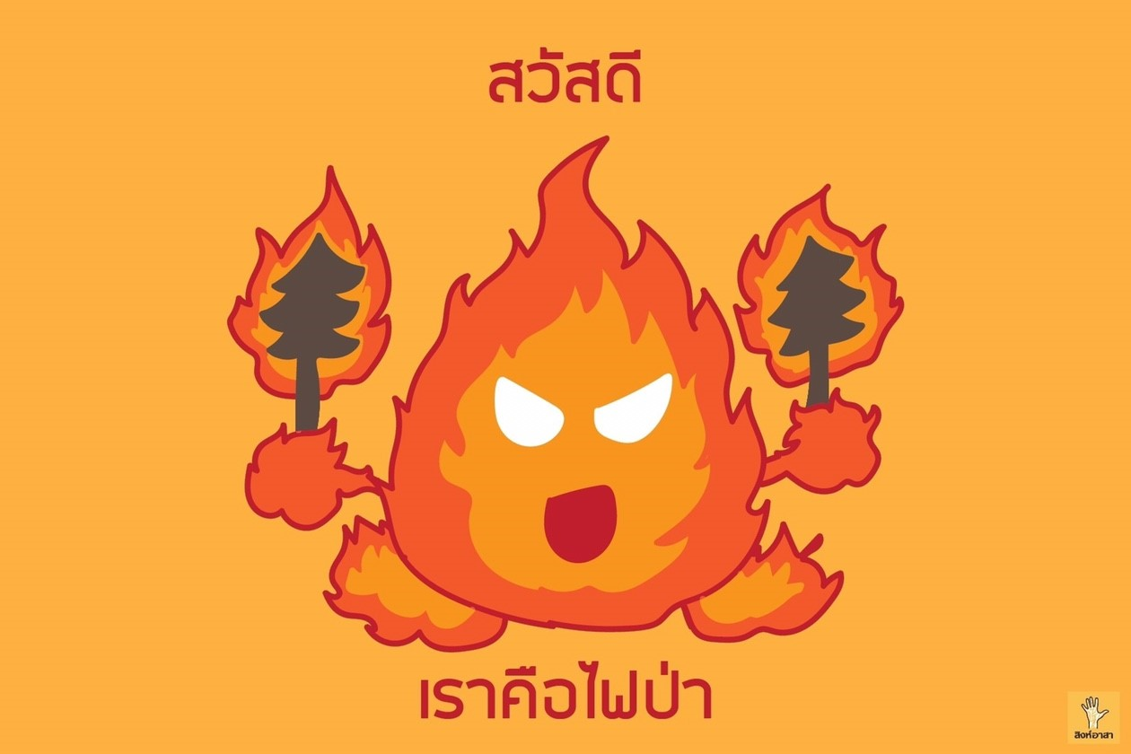

องค์การบริหารส่วนตำบลดงกลาง อำเภอจตุรพักตรพิมาน
จังหวัดร้อยเอ็ด
โทร. 0 4367 0217

